Moeilijk woord | Uitleg betekenis woord | Voorbeeld
gevel | voorkant van een huis | 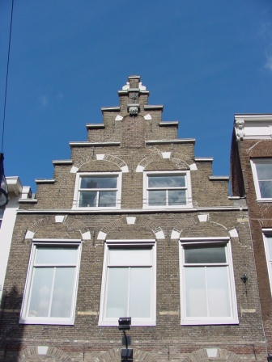
visueel | zichtbaar | 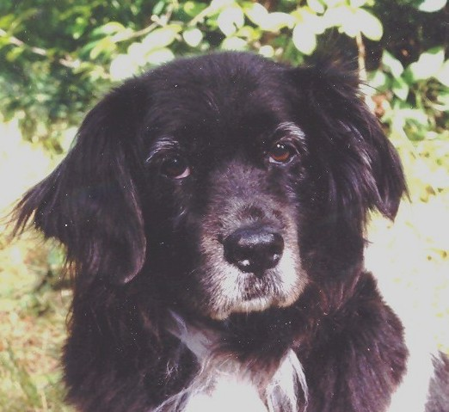
Symmetrie | Spiegelbeeld  Gelijkvormig  Hetzelfde
Kunst Beeldende Vormgeving.
Begrippenlijst
Naam …………………………………..klas……………..Jaar…………………
Thema …..Gevels…….. Docent ………………………………………….

